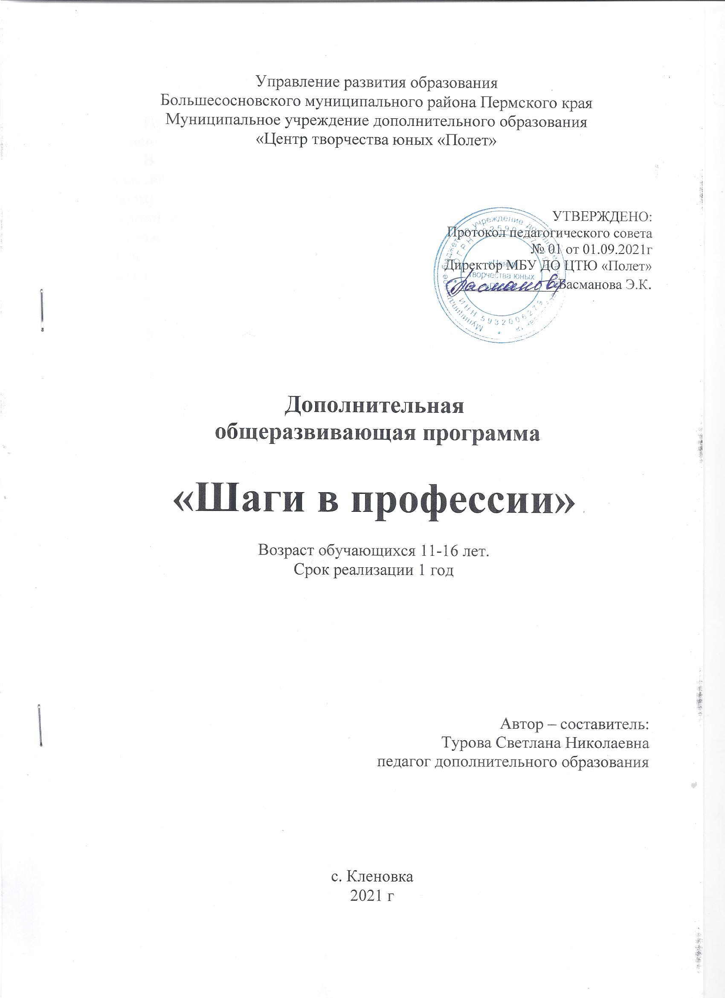

Раздел № 1. «Комплекс основных характеристик программы»
  - Пояснительная записка
Программа модифицированная, имеет социальную направленность. Уровень реализации содержания программы – ознакомительный.
В ней рассматриваются:
- классификация профессий по типам, классам, группам, отделам;
- формула выбора профессии «Хочу-могу-надо»;
- склонности и интересы в профессиональном выборе;
-возможности личности в профессиональной деятельности;
- рынок труда и современные требования к профессионалу;
-интеллектуальные способности и успех в профессиональном труде;
- слагаемые выбора профессии.

Актуальность программы обусловлена вопросом кем стать? Этот вопрос задавал, задает и будет задавать буквально каждый ученик школы без исключения. Программа «Шаги в профессии» помогает учащимся определить наличие и направленность своих профессиональных интересов и склонностей, личностных и деловых качеств, необходимых для овладения определенной сферой профессионального труда; информирует его о содержании и условиях труда в рамках интересующей профессии; знакомит с правилами принятия решения и планирования своего профессионального пути.
Педагогическая целесообразность внедрения программы. Чтобы сделать правильный профессиональный выбор необходимо знать наиболее популярный на сегодняшний день мир профессий, какие требования предъявляет профессия к человеку, изучить самого себя: свои личностные особенности: особенности мышления, нервной системы, темперамента, характера. Чем раньше начинается целенаправленная работа по развитию готовности к осознанному выбору профессии, тем она эффективнее. Работа именно в этом направлении даст возможность учащимся, желающим приобрести дополнительные навыки, знания о себе и о мире профессионального труда, сознательно и самостоятельно сделать свой профессиональный выбор.

Отличительная особенность. В настоящее время не существует общепринятой универсальной методики для выявления профессиональных интересов и склонностей. На практике применяют различные методики профориентации, которые основаны на теоретических подходах. Полученные результаты с помощью применения этих методик не всегда могут совпадать межу собой, однако применяемые методики несомненно дополняют друг друга. Методики, используемые в ходе данного курса, могут быть полезны для более дифференцированного выбора конкретной специальности в пределах выбранного типа и класса профессий.
Новизной программы является системный подход к содержанию профориентационной подготовки подростков в условиях дополнительного образования.

Срок реализации программы: 7 месяцев, 28 часов.
Форма обучения –очная ( Закон № 273-ФЗ, гл.2, ст.17, п.2)
Форма проведения занятий – коллективная, групповая, индивидуальна
Особенности организации образовательного процесса - разновозрастная группа. Набор рассчитан на учащихся 5 – 9 классов, соответственно года обучения.
Обучение проходит в форме коллективных, групповых, индивидуальных, занятий учащимися разного возраста; состав группы – постоянный.
Продолжительность занятия -40- 45 минут,
Периодичность и режим занятий – 1 раз в неделю - пятница

1.2. Цель и задачи программы
Цель программы - оказание учащимся поддержки в принятии решения о выборе профиля обучения, направления дальнейшего образования, а также создания условий для повышения готовности подростка к социальному и культурному самоопределению.
Задачи:
- знакомство с массовыми профессиями;
- формирование реалистических представлений о труде людей;
- расширение кругозора воспитанников;
- воспитание уважения к труду людей разных профессий;
- развитие мыслительных операций;
- активизация речевого развития.
Учебные занятия по форме, содержанию и способу организации учебной деятельности, по принципам взаимодействия с обучающимися во многом отличаются от традиционных уроков в школе, поскольку основаны, прежде всего, на диалогичности общения, рефлексивной позиции ведущего, без оценочном принятии обучающихся. В целом данный курс способствует активизации процесса самопознания. Он позволит обучающимся сориентироваться в профессиях и специальностях, поможет в выборе деятельности, которая приведет к удовлетворению своих потребностей и реализоваться применительно к своим способностям, склонностям, характеру, темпераменту, поможет оценить свои возможности, уменьшить вероятность ошибок при выборе профессий.
Предполагаемые результаты освоения школьниками программы кружка: личностные, метапредметные и предметные результаты
Метапредметные:
- развитие умения планировать свое речевое и неречевое поведение;
- развитие коммуникативной компетенции;
- умения ставить перед собой цели и определять задачи;
- умения осуществлять самонаблюдение, самооценку;
Предметные:
- умения применять знания по психологии;
-умения анализировать информацию о работе;
- умения проводить самопрезентацию;
Личностные:
- формирование коммуникативной компетенции;
-осознание возможностей самореализации;
- профессиональное и жизненное самоопределение.

1.3. Содержание программы
1 Введение. Знакомство. (1 час)
2.Мои личные профессиональные планы. (1 час)
3.Ценностные ориентации. (1 час)
4.Самооценка и уровень притязаний. (1 час)
5.Интересы и склонности в выборе профессии. (1 час)
6.Классификация профессий по Климову. Отвечаем на вопросник Климова. (1 час)
7.Типы профессий (построение таблицы): Ч-Ч, Ч-Т, Ч-П, Ч-ХО, Ч-Э.
8.Концепция индивидуальности Голланда. (1 час).
«Какой у вас характер?», «Шкала значимости эмоций», «Эмоциональная направленность личности», «Тип ригидности психологической установки», «Тест Голланда».
8.Правила выбора профессии. (1 час)
9.Ошибки и затруднения при выборе профессии. (1 час)
10.Кем работают мои родные. Кем работают мои родители? Профессии моего рода. (1 час)
11.Знакомство со схемой анализа профессий, разработанной Н.С. Пряжниковым. (1 час)
12.Что такое профессиограмма? (1 час)
13.В каких учебных заведениях можно получить профессию? (1 час)
14.На работу устраиваемся по правилам. (1 час)
15.Секреты» выбора профессии («хочу», «могу», «надо») (1 час)
16.Быть нужным людям…» (1 час)
17.Сочинение – рассуждение «Самая нужная профессия» (1 час)
18.Как готовить себя к будущей профессии? (1 час)
19. Исследование «Необычная творческая профессия». (1 час)
20. Сочинение «… - это призвание!» (1 час)
21.Рабочие профессии. (1 час)
22. Жизненно важная профессия. (1 час)
23.Профессия, охраняющая общественный порядок. (1 час)
24. Встреча с интересной личностью. (1 час)
25. Великие личности нашей страны и путь их становления. (1 час)
26. «Мои родители хотят, чтобы я был похож на…и работа» (1 час)
27. Сочинение-рассуждение: «Если бы я был президентом…» (1 час)
34.Творческий проект "Моя будущая профессия" (1 час)
35.Итоговое занятие рефлексия. (1 час)

  - Планируемые результаты.
- Создание адекватной системы представлений обучающихся о себе, рынке труда, рынке образовательных услуг;
- наличие у обучающихся навыков рефлексии, в том числе навыков анализа своих интересов, способностей, возможностей, своего личного и профессионального опыта;
-владение подростками технологией принятия решения в ситуации профессионального выбора;
- наличие траектории профессионального самоопределения у каждого школьника;
- активная личностная позиция обучающихся в ситуации выбора, уверенность в собственных шагах по построению образовательно-профессионального проекта.

РАЗДЕЛ № 2 «Комплекс организационно-педагогических условий»

2.1. Календарный учебный график
Дополнительная образовательная программа реализуется в течение всего календарного года, не включая каникулярное время. Продолжительность учебной недели составляет 5 дней.
-количество учебных недель – 34,
-количество учебных дней – 34,
-продолжительность каникул – нет
-дата начала и окончание учебного периода - 02.09. 2019 – 29.05.2020 г.

2.2. Условия реализации программы
Материально-техническое обеспечение
Для реализации программы используется учебный кабинет, оснащенный всем необходимым для проведения занятий: классная доска, столы и стулья для обучающихся и педагога, компьютер, проектор. Для знакомства с профессиональными видами деятельности используются возможности предприятий и учебных заведений, на территории которых проводятся экскурсии.
Дидактическое обеспечение
Для обеспечения учебного процесса необходимы наглядно-иллюстративные и дидактические материалы:
- методические разработки,
-методическая литература,
-раздаточный материал,
-пособия,
-профориентационные игры,
-тестовый материал,
-видеоролики,
-презентации.
Кадровое обеспечение:
Педагог -руководитель, реализующий данную программу, владеет профессиональными и личностными качествами:
- знает физиологию и психологию детского возраста;
- умеет вызвать интерес к себе и преподаваемому предмету;
- умеет создать комфортные условия для успешного развития личности обучающихся;
- систематически повышает уровень своего педагогического мастерства и уровень квалификации по специальности.

2.3. Форма аттестации
Педагогический контроль обучающихся осуществляется в несколько этапов: входной, промежуточный и итоговый контроль.
Все виды контроля предусматривают выполнение тестовых работ, анкетирование, опросники по тематике программы.

2.4. Оценочные материалы
Для отслеживания результативности образовательного процесса используется «Анкета для выявления готовности к выбору профессии (В. Б. Успенский)». Методика проводится в начале и в конце обучения.
Показателем результативности образовательного процесса по ДОП «Шаги в профессии» и эффективности курса является тенденция к среднему и высокому уровням готовности к выбору профессии обучающихся при конечном замере.
Количественные показатели были переведены и проинтерпретированы в соответствии с нормативной шкалой:
0-6 | 7-12 | 13-18 | 19-24
Неготовность | Низкая готовность | Средняя готовность | Высокая готовность

Полученные результаты оформляются в сводной таблице показателей результативности образовательного процесса по методике В. Б. Успенского «Опросник для выявления готовности школьников к выбору профессии».

№ учащегося | Возраст  учащегося | 1замер(начало года) | Начальный уровень готовности | 2замер конец года) | Конечный уровень готовности | Результат готовности(наличие тенденции)

2.5. Методические материалы
- Особенность организации образовательного процесса – очное обучение;
- методы обучения : ( словесный, наглядный практический ;объяснительно- иллюстративный, частично – поисковый; игровой ) и воспитания( убеждение, поощрение, упражнение, стимулирование, мотивация и др.)
-формы организации образовательного процесса: коллективная, групповая, индивидуальная ;
-формы организации учебного занятия – беседа, встреча с интересными людьми, игра, конкурс, круглый стол, мастер – класс, открытое занятие, праздник, практическое занятие, представление, презентация, творческая мастерская, фестиваль…
- педагогические технологии :
-технология индивидуализации обучения,
-технология группового обучения,
-технология коллективного взаимообучения,
-технология модульного обучения,
-технология дифференцированного обучения,
-технология разноуровневого обучения,
-технология развивающего обучения,
-технология проблемного обучения,
-технология исследовательской деятельности, технология проектной деятельности,
-технология игровой деятельности,
-коммуникативная технология обучения,
-технология коллективной творческой деятельности,
-технология портфолио,
-технология педагогической мастерской,
-технология образа и мысли,
-здоровьесберегающая технология,
-технология-дебаты и др.

2.6. Список литературы
Литература для учителя
1. Е.А.Климов. Как выбрать профессию. М.,1991.
2. С.Н. Чистякова. Основы профессиональной ориентации школьников. М.,1996.
3. О.А. Аленкина.Классные часы по профориентации школьников.( Под редакцией Г.В. Черниковой). М.,2011.
4. А.В .Давыдова. Классные часы. 5 класс. М., 2014.
5.А.В. Давыдова. Классные часы. 6 класс. М., 2014.
6. А.В. Давыдова. Классные часы. 7 класс. М., 2014.
7. Интернет-ресурсы

Литература для учащихся:
- Я познаю мир. Детская энциклопедия. М.,1998.
- Дидактические игры «Мир профессии», «Угадай профессии»

2.7. Тематическое планирование
№  п/п | Тема | Общее количество часов | Теоретические занятия | Практические занятия
1 | Введение. Знакомство. | 1 | 1
2 | Мои личные профессиональные планы. | 1 | 1
3 | Ценностные ориентации. | 1 | 1
4 | Самооценка и уровень притязаний. | 1 | 1
5 | Интересы и склонности в выборе профессии. | 1 |  | 1
6 | Классификация профессий по Климову. Отвечаем на вопросник Климова. | 1 |  | 1
7 | Концепция индивидуальности Голланда. | 1 |  | 1
8 | Правила выбора профессии. | 1 | 1
9 | Ошибки и затруднения при выборе профессии. | 1 | 1
10 | Кем работают мои родные. Кем работают мои родители? Профессии моего рода. | 1 |  | 1
11 | Знакомство со схемой анализа профессий, разработанной Н.С. Пряжниковым. | 1 | 1
12 | Что такое профессиограмма? | 1 | 1
13 | В каких учебных заведениях можно получить профессию? | 1 |  | 1
14 | На работу устраиваемся по правилам. | 1 | 1
15 | «Секреты» выбора профессии («хочу», «могу», «надо»). | 1 | 1
16 | « Быть нужным людям…» | 1 | 1
17 | Сочинение – рассуждение « Самая нужная профессия». | 1 |  | 1
18 | Как готовить себя к будущей профессии? | 1 |  | 1
19 | Исследование « Необычная творческая профессия». | 1 |  | 1
20 | Сочинение « … - это призвание!» | 1 |  | 1
21 | Рабочие профессии. | 1 | 1
22 | Жизненно важная профессия. | 1 | 1
23 | Профессия, охраняющая общественный порядок. | 1 | 1
24 | Встреча с интересной личностью. | 1 |  | 1
25 | Великие личности нашей страны и путь их становления. | 1 | 1
26 | «Мои родители хотят чтобы я был похож на….и работал………» | 1 |  | 1
27 | Сочинение-рассуждение: «Если бы я был президентом…» | 1 |  | 1
28 | Творческий проект "Моя будущая профессия" | 1 | 1
29 | Итоговое занятие рефлексия | 1 |  | 1
 | Итого | 29 часов | 16(51%) | 13(49%)

